Федеральное государственное автономное образовательное учреждение высшего образования “Национальный исследовательский университет ИТМО”
Факультет программной инженерии и компьютерных технологий

Лабораторная работа №1
По дисциплине «Бизнес-логика программных систем»
Вариант 666

Выполнили: Соколова Полина Дмитриевна
Кулешова Екатерина Михайловна
Группа: P3315
Преподаватель: Шибаев Семен Сергеевич

Санкт-Петербург
2026

Задание:
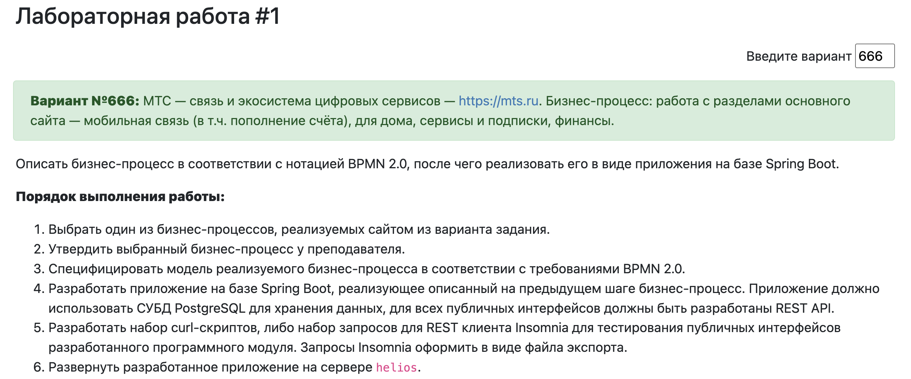
Выполнение:
- Модель потока управления для автоматизируемого бизнес-процесса №1: Просмотр информации о расходах в течение заданного периода
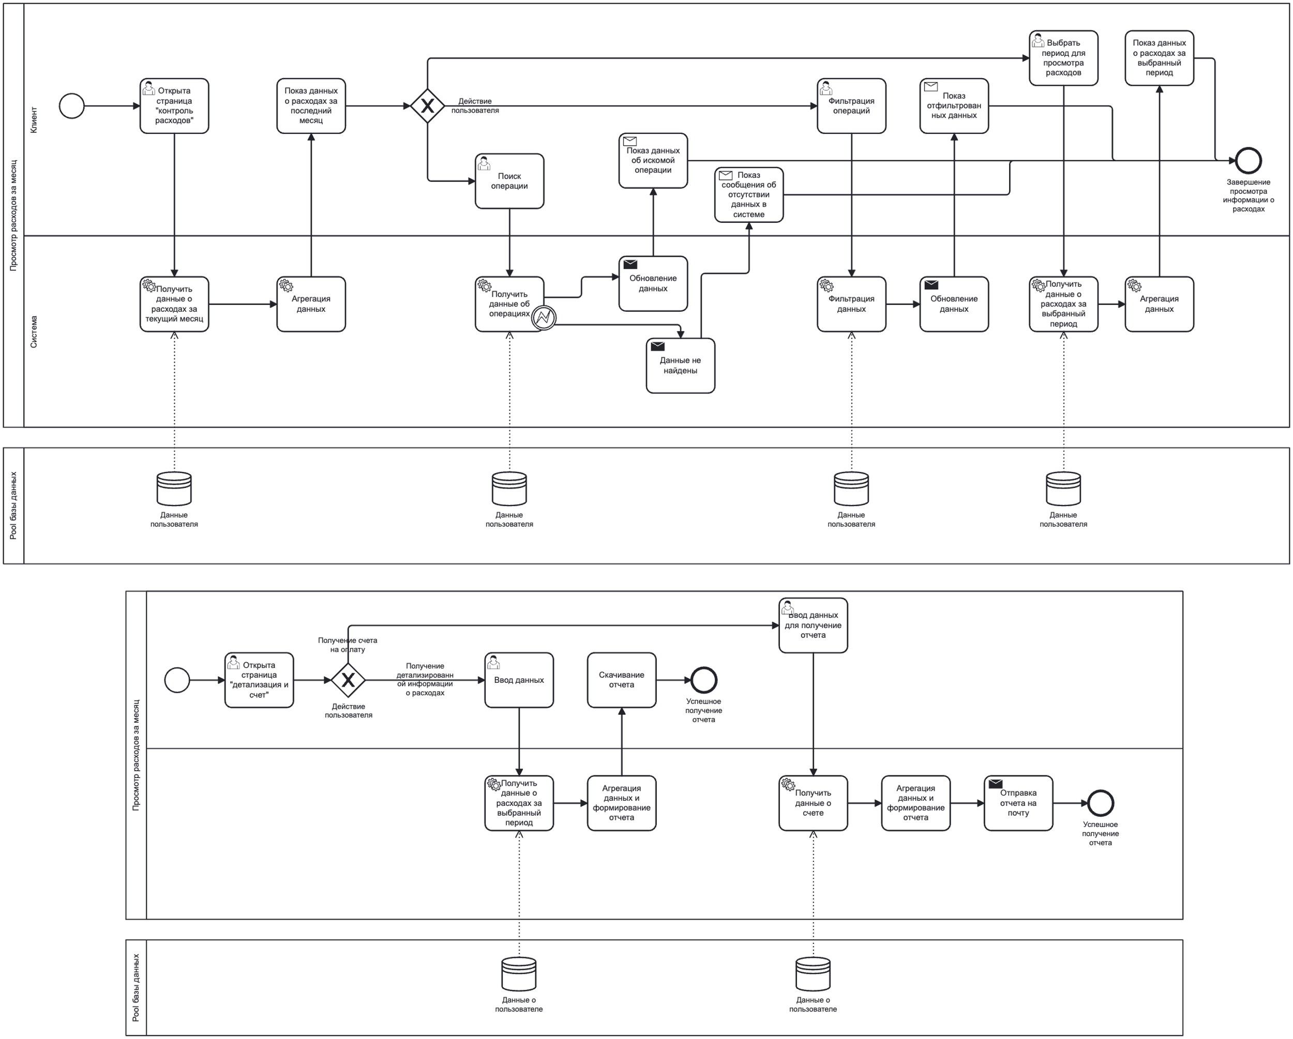

- Модель потока управления для автоматизируемого бизнес-процесса №2: Оформление услуги обещанного платежа
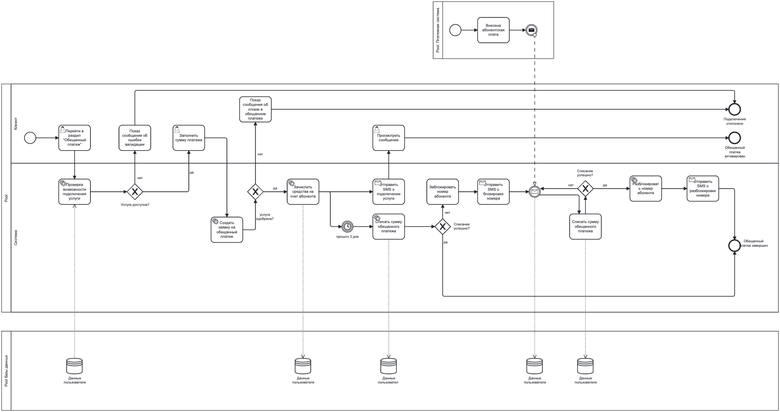

- Модель потока управления для автоматизируемого бизнес-процесса №3: Пополнение лицевого счета абонента
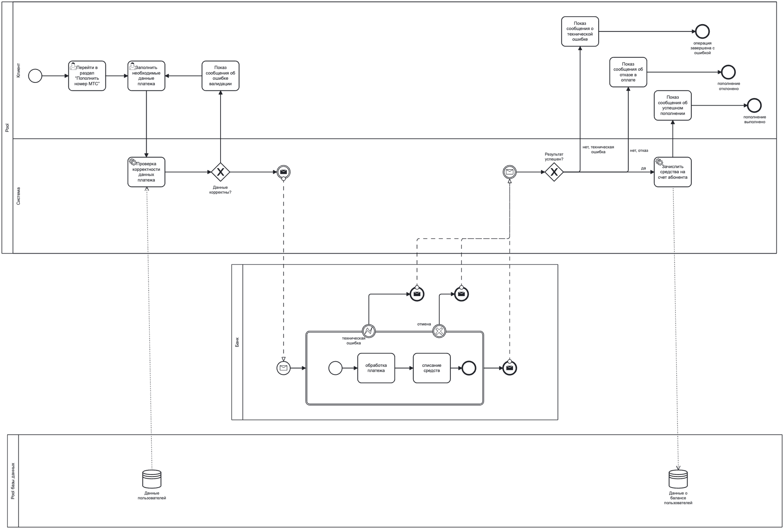

- UML-диаграмма пакетов разработанного приложения
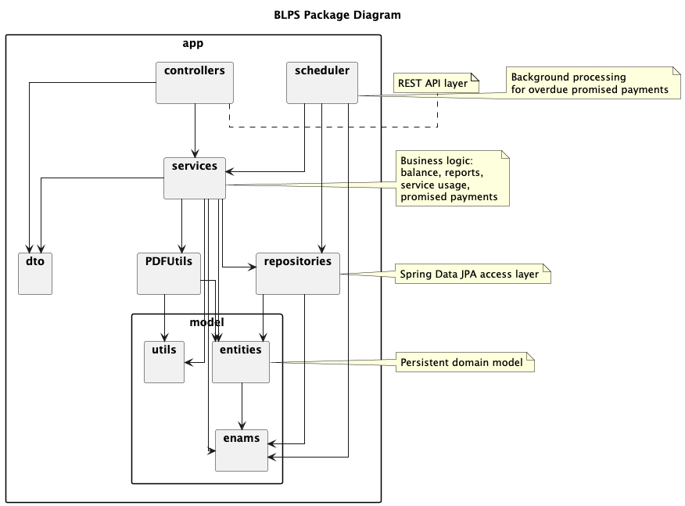

- Спецификация REST API для всех публичных интерфейсов разработанного приложения
Разработанное приложение включает в себя публичные интерфейсы, относящиеся к следующим функциональным подсистемам:
- Управление балансом абонента
- Подключение и обработка обещанных платежей
- Получение информации о расходах
- Формирование и отправка отчетов
- Регистрация использования сервисов связи
- Управление пользователями
- Управление данными абонентов
Базовый префикс всех REST-методов /api
Общие правила взаимодействия:
- Для методов POST тело запроса передается в формате JSON.
- Для методов GET входные данные передаются либо через path parameter, либо через query parameter.
- Даты передаются в формате ISO yyyy-MM-dd.
- Значения LocalDateTime в ответах возвращаются в стандартном формате ISO date-time.
В приложении используются:
- централизованный обработчик исключений через @RestControllerAdvice;
- локальная обработка RuntimeException внутри некоторых контроллеров.
Тело ошибки в разных методах:
- либо строка;
- либо JSON-объект вида
{
"message": "Текст ошибки"
}
Коды ответа:
200 OK - операция выполнена успешно.
201 Created - объект успешно создан.
400 Bad Request - ошибка входных данных, бизнес-ограничение или некорректный запрос.
404 Not Found - запрашиваемый объект не найден.
500 External Server Error - внутренняя ошибка сервера.
Ниже собраны endpoint’ы с акцентом именно на тело запроса и возможные ответы.
Подсистема управления балансом
- GET /api/balance/{userDataId}
Назначение: получение текущего баланса пользователя.

Тело запроса:
- отсутствует
Возможные ответы:
- 200 OK
json
{
"userDataId": 1,
"accountNumber": "ACC1000001",
"balance": 1200.00
}
- 400 Bad Request
json
"Пользователь не найден"
- POST /api/balance/top-up
Назначение: пополнение баланса пользователя.
Тело запроса:
json
{
"cardNumber": "1111222233334444",
"cvc": "123",
"amount": 500.00,
"userDataId": 1
}
Возможные ответы:
- 200 OK
json
"Баланс успешно пополнен"
- 400 Bad Request
json
"Банк отклонил операцию (проверьте сумму и данные)"
- 400 Bad Request
json
"Пользователь не найден"
- 500 Internal Server Error
json
"Техническая ошибка банка"
- POST /api/balance/spend
Назначение: списание средств с баланса.
Тело запроса:
json
{
"amount": 250.00,
"userDataId": 1,
"name": "Абонентская плата"
}
Возможные ответы:
- 200 OK
json
"Баланс успешно уменьшен"
- 400 Bad Request
json
"Недостаточно средств"
- 400 Bad Request
json
"Пользователь не найден"
Подсистема обещанного платежа
- POST /api/promised-payment/take
Назначение: подключение обещанного платежа.
Тело запроса:
json
{
"userDataId": 1,
"amount": 1000.00
}
Возможные ответы:
- 200 OK
json
"Обещанный платеж успешно подключен"
- 400 Bad Request
json
"Сумма обещанного платежа должна быть положительной"
- 400 Bad Request
json
"За один раз можно взять не более 1500 руб."

- 400 Bad Request
json
"Превышен месячный лимит обещанных платежей. Доступно: 500 руб."
- 400 Bad Request
json
"Нельзя взять новый обещанный платеж, пока не погашена просроченная задолженность"
- 400 Bad Request
json
"Пользователь не найден"
Подсистема учета расходов
- GET /api/expenses/forPeriod
Назначение: получение расходов за период.
Тело запроса:
- отсутствует
Возможные ответы:
- 200 OK
json
{
"accountNumber": "ACC1000001",
"moneyOperationTime": "2026-03-20T10:15:00",
"moneyOperationName": "Абонентская плата",
"moneyOperationType": "EXPENSE",
"moneyOperationAmount": 300.00
}
- 404 Not Found
json
{
"message": "Пользователь с заданным лицевым счетом не найден"
}
- 500 Internal Server Error
json
{
"message": "Внутренняя ошибка сервера"
}
- GET /api/expenses/forPeriodAndOperationType
Назначение: получение расходов за период по типу операции.

Тело запроса:
- отсутствует
Возможные ответы:
- 200 OK
json
{
"accountNumber": "ACC1000001",
"moneyOperationTime": "2026-03-20T10:15:00",
"moneyOperationName": "Регистрация платежа",
"moneyOperationType": "INCOME",
"moneyOperationAmount": 500.00
}
- 404 Not Found
json
{
"message": "Пользователь с заданным лицевым счетом не найден"
}
- 500 Internal Server Error
json
{
"message": "Внутренняя ошибка сервера"
}
- GET /api/expenses/forPeriodAndOperationName
Назначение: получение расходов за период по названию операции.
Тело запроса:
- отсутствует
Возможные ответы:
- 200 OK
json
{
"accountNumber": "ACC1000001",
"moneyOperationTime": "2026-03-20T10:15:00",
"moneyOperationName": "Абонентская плата",
"moneyOperationType": "EXPENSE",
"moneyOperationAmount": 300.00
}

- 404 Not Found
json
{
"message": "Пользователь с заданным лицевым счетом не найден"
}
- 404 Not Found
json
{
"message": "Операция платеж не найдена"
}
- 500 Internal Server Error
json
{
"message": "Внутренняя ошибка сервера"
}
Подсистема формирования отчетов
- GET /api/report/getInformationAboutExpenses
Назначение: формирование PDF-отчета по расходам.
Тело запроса:
- отсутствует
Возможные ответы:
- 200 OK
- тело ответа: PDF-файл (application/pdf)
- 404 Not Found
json
{
"message": "Пользователь с заданным лицевым счетом не найден"
}
- 400 Bad Request
json
{
"message": "Детализированная информация доступна только за время до текущего момента"
}
- 500 Internal Server Error
json
{
"message": "Ошибка при отправке отчета на почту"
}
- 500 Internal Server Error
json
{
"message": "Внутренняя ошибка сервера"
}
- GET /api/report/getInformationAboutExpensesOnEmail
Назначение: формирование отчета по расходам и отправка на email.
Тело запроса:
- отсутствует
Возможные ответы:
- 200 OK
json
{
"message": "Отчет успешно сформирован и отправлен на почту test@example.com"
}
- 400 Bad Request
json
{
"message": "must be a well-formed email address"
}
- 404 Not Found
json
{
"message": "Пользователь с заданным лицевым счетом не найден"
}
- 500 Internal Server Error
json
{
"message": "Ошибка при отправке отчета на почту"
}
- 500 Internal Server Error
json
{
"message": "Внутренняя ошибка сервера"
}
- GET /api/report/getBill
Назначение: формирование счета и отправка на email.
Тело запроса:
- отсутствует
Возможные ответы:
- 200 OK
json
{
"message": "Счет успешно сформирован и отправлен на почту test@example.com"
}
- 400 Bad Request
json
{
"message": "must be a well-formed email address"
}
- 404 Not Found
json
{
"message": "Пользователь с заданным лицевым счетом не найден"
}
- 500 Internal Server Error
json
{
"message": "Ошибка при отправке отчета на почту"
}
- 500 Internal Server Error
json
{
"message": "Внутренняя ошибка сервера"
}
Подсистема регистрации использования сервисов
- POST /api/serviceUsage/createServiceUsage
Назначение: регистрация использования сервиса связи.
Тело запроса:
json
{
"operationType": "CALL",
"direction": "OUTGOING",
"name": "Исходящий звонок",
"unitsUsed": 35,
"operationTime": "2026-03-20T12:30:00",
"userData": {
"accountNumber": "ACC1000001"
}
}
Возможные ответы:
- 201 Created
json
{
"message": "Использование сервисов МТС успешно зарегистрировано"
}
- 404 Not Found
json
{
"message": "Пользователь с заданным лицевым счетом не найден"
}
- 400 Bad Request
json
{
"message": "У пользователя недостаточно минут для совершения звонка"
}
- 400 Bad Request
json
{
"message": "У пользователя недостаточно слов для отправки сообщения"
}
- 400 Bad Request
json
{
"message": "У пользователя недостаточно интернета"
}
- 500 Internal Server Error
json
{
"message": "Внутренняя ошибка сервера"
}
Подсистема управления пользователями
- POST /api/user/createUser
Назначение: создание пользователя.
Тело запроса:
json
{
"lastName": "Иванов",
"firstName": "Иван",
"middleName": "Иванович",
"birthDate": "1999-05-14",
"passportSeries": "1234",
"passportNumber": "567890"
}
Возможные ответы:
- 201 Created
json
{
"message": "Пользователь успешно создан"
}
- 500 Internal Server Error
json
{
"message": "Внутренняя ошибка сервера"
}
- GET /api/user
Назначение: получение списка пользователей.
Тело запроса:
- отсутствует
Возможные ответы:
- 200 OK
json
{
"id": 1,
"lastName": "Иванов",
"firstName": "Иван",
"middleName": "Иванович",
"birthDate": "1999-05-14",
"passportSeries": "1234",
"passportNumber": "567890"
}
- 500 Internal Server Error
json
{
"message": "Внутренняя ошибка сервера"
}
Подсистема управления данными абонентов
- POST /api/userData/createUserData
Назначение: создание данных абонента.
Тело запроса:
json
{
"accountNumber": "ACC1000001",
"phoneNumber": "79161234567",
"balance": 1200.00,
"remainingSeconds": 500,
"remainingBytes": 10737418240,
"remainingSms": 100,
"isBlocked": false,
"user": {
"id": 1
}
}
Возможные ответы:
- 201 Created
json
{
"message": "Данные пользователя добавлены"
}
- 400 Bad Request
json
{
"message": "Пользователя с заданным id не существует"
}

- 500 Internal Server Error
json
{
"message": "Внутренняя ошибка сервера"
}
- POST /api/userData/increaseRemaining
Назначение: увеличение остатков минут, SMS и интернет-трафика.
Тело запроса:
json
{
"accountNumber": "ACC1000001",
"remainingSeconds": 300,
"remainingSms": 50,
"remainingBytes": 1024
}
Возможные ответы:
- 200 OK
json
{
"message": "Данные пользователя добавлены"
}
- 404 Not Found
json
{
"message": "Пользователь с заданным лицевым счетом не найден"
}
- 500 Internal Server Error
json
{
"message": "Внутренняя ошибка сервера"
}
- GET /api/userData
Назначение: получение списка данных абонентов.
Тело запроса:
- отсутствует
Возможные ответы:
- 200 OK
json
{
"id": 1,
"accountNumber": "ACC1000001",
"phoneNumber": "79161234567",
"balance": 1200.00,
"remainingSeconds": 500,
"remainingBytes": 10737418240,
"remainingSms": 100,
"isBlocked": false
}
- 500 Internal Server Error
json
{
"message": "Внутренняя ошибка сервера"
}
- Ссылка на репозиторий с исходным кодом
https://github.com/pollee343/BLPS

- Вывод
В ходе выполнения работы было разработано серверное приложение, реализующее REST API для управления пользователями, данными абонентов, балансом, расходами, использованием сервисов связи, отчетами и обещанными платежами. В процессе разработки была спроектирована многослойная архитектура приложения, включающая контроллеры, сервисы, репозитории и сущности предметной области.
Таким образом, поставленная цель работы была достигнута: разработано функционирующее серверное приложение с корректно реализованной бизнес-логикой, формализованной структурой, описанными интерфейсами и подготовленной проектной документацией.

